SVĚT OČIMA STUDENTŮ

Gymnázia a SOŠZE Vyškov

Vás srdečně zve na
VERNISÁŽ
4. 12. 2019
v 10:30 na ODN Nemocnice Vyškov

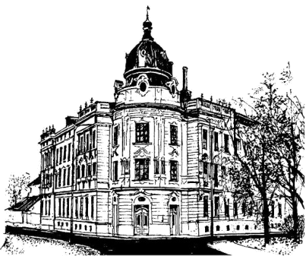

Studenti se svými vyučujícími připravili výstavu fotografií a krátký hudební program se sladkou tečkou na závěr.


Vystoupení žáků Gymnázia a SOŠZE Vyškov a ZUŠ Vyškov:

- Trh ve Scarborough - anglická balada
účinkují: Simona Dubská 3. ZL , Mgr. Miroslav Knob vyučující ZUŠ – klarinet, kytara

- Brazilský tanec - João Pernambuco
účinkují: Veronika Svobodová 5. XA, Tereza Hrdinková 2. B – kytarové duo

- Flétna na prázdninách - Jasques Castérédé
účinkují: Lucie Fusková 3. B, Markéta Kavková, 4. OA, Alena Tomšíková 2. B – flétny

- Swingování ve dvou (A Swinging Big Band Sound For Two) - Hal McKusick
účinkují: Lucie Bohuslavová 2. B, Klára Cupáková 2. A – alt saxofon

- Zpěv s kytarou
účinkují: Mgr. Jana Kolčářová a návštěvníci vernisáže

Sladkou tečku si pro Vás připravila
třída 3. ZA s třídní učitelkou Mgr. Šárkou Trávníčkovou

Příjemnou zábavu přejí
Mgr. Iveta Höferová, Mgr. Alena Vejmolová, Mgr. Jana Kolčářová

